**Занятие 1**

*Cmake* – утилита для автоматизации сборки программ на языке C/C++.

Проблема: при сборке проекта возникают проблемы с различными зависимостями, добавлением библиотек, добавлением ресурсов, адаптация сборки под различные ОС.

Cmake решает эти проблемы простым методом. Создается единый файл с конфигурацией сборки, после чего можно вызывать сборку одной консольной командой. Добавление, например, одной библиотеки осуществляется с помощью новой строчки в файл конфигурации.

Основной файл, содержащий конфигурацию сборки, носит название CMakeLists.txt

Задание

1. Напишите простую программу на языке C/C++ в файл main.cpp.

#include <stdio.h>

int main()

{

    printf("Hello Cmake");

    return 0;

}

1. Напишите CMakeLists.txt файл.

cmake_minimum_required (VERSION 3.17)

cmake project(helloCmake)

add_executable(helloCmake main.cpp)

1. Создайте каталог build перейдите в него и выполните следующие команды.

**Важно:** опция после ключа -G зависит от использования компилятора, в своем случае я использую компилятор MinGW, на Unix системе опция может выглядеть так “Unix Makefiles”. Более точную информацию посмотрите в документации Cmake по вашей системе и компилятору.



После этой команды мы сконфигурировали makefile, который скажет системе как собирать проект.

Сборка осуществляется командой



Полностью процедура сборки выглядит так

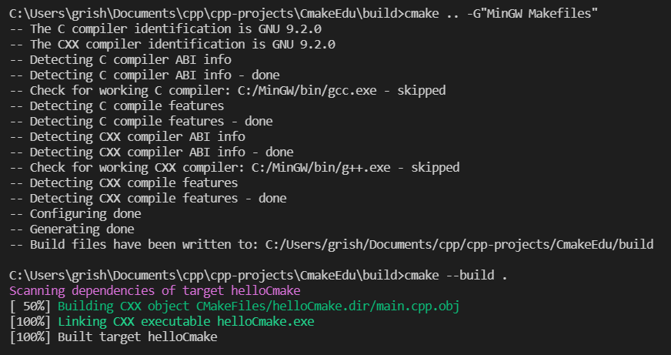

Осталось только запустить нашу программу.

